协议编号：
青岛特殊钢铁有限公司
线材事业部一分厂氧气流量计安装项目

技

术

协

议

甲 方：青岛特殊钢铁有限公司
乙 方：
签订时间： 年 月 日
签订地点：青岛市黄岛区

一、项目名称
线材事业部一分厂氧气流量计安装项目
二、协议的主体
甲方： 青岛特殊钢铁有限公司
联系人：孙喆
电话：15265280098
乙方：
联系人：
电话：
三、项目概况
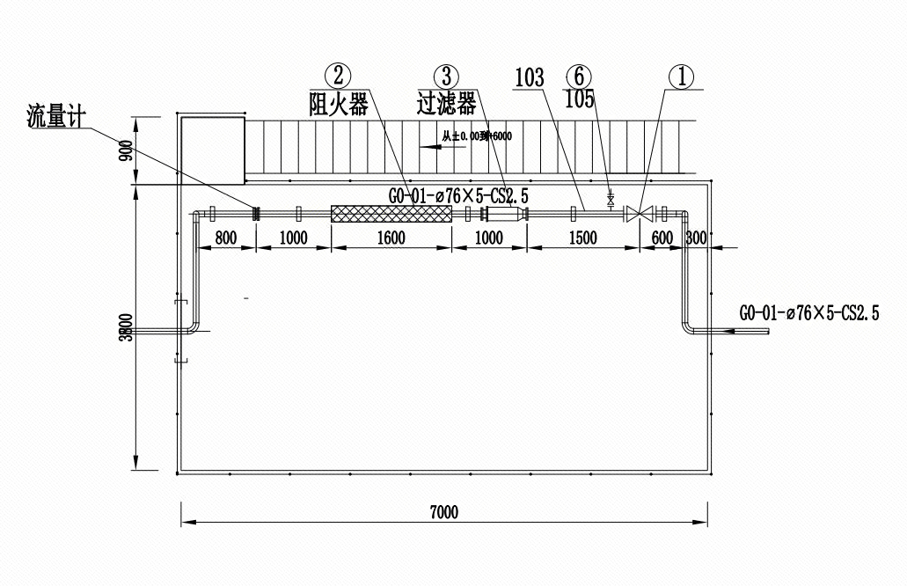

线材事业部2#&3#高线氧气管道的主管路位置，按照上图布局，在图中所示位置安装流量计。基本概况如下：
3.1管道介质说明：介质为氧气，压力：0.6~1.4MPa；
3.2管道直径及长度：φ76*5，约450m;φ57×4，约750m；支路管道φ25*4，约230m；
3.3管道材质及压力等级：材质20#；压力等级GC2；

3.4设计参数：温度70℃；压力1.54MPa；

3.5工作参数：温度5~40℃；压力~1.4MPa；
3.6界限分工：流量计由甲方提供，连接法兰及施工材料、工器具由乙方自行负责。

四、项目具体施工内容及流程
项目施工内容：本次项目包含氧气管路切割、法兰焊接、流量计安装、管路介质置换、管路吹扫、管路保压试验等工作。
项目施工基本流程：手动关闭进气阀门→管路介质置换（氧气置换为氮气）→管路泄压→管路切割→焊接连接法兰→安装流量计→管路试压→管路吹扫→管路介质置换（先把压缩空气置换为氮气，再置换为氧气）→恢复氧气正常使用。
五、技术要求
5.1氧气设施上检修或作业，必须制定作业方案和安全措施，包括负责人、作业流程、操作方案、安全措施、人员分工、监护人、确认人等，作业方案通过甲方审核后才允许施工。动火时按照动火作业安全管理规定办理动火作业证。
5.2氧管道检维修或更换阀门开始时，在检维修管道的上游侧应选择一连接处加盲板，彻底切断氧气来源，必须保证氧管道用氮气置换到含氧量在23%以下。氧管道用氮气置换、氮气检漏及送氧前充入氮气，所用氮气要保证干净无油脂。
5.3操作人员要穿防静电的洁净工作服，参与人员及使用工具全程无油脂接触。施工过程，乙方必须配备专业安全人员全程监管。
5.4氧气管道再投入使用前，应将管道内的残留杂物用无油干燥空气或氮气吹刷干净，直至无铁锈、尘埃及其它脏物为止，吹扫速度应大于20m/s。
5.5管道保压试验。流量计安装完毕后，进行试验，包括压力试验、泄漏试验等，确保管道系统密封良好，并并出具管道保压试验报告。送氧前要用氮气进行检漏、试压，严禁用氧气试压。试压应缓慢升压，且应有专人操作和监护，严禁超压。应使用无脂皂液进行检漏。
5.6管道、阀件及垫片等与氧气接触的部件，在安装前必须进行严格的脱脂处理。脱脂方法包括使用无机非可燃清洗剂、三氯乙烯、二氯乙烷等溶剂进行清洗。
5.7 在氧气置换过程中，严格遵守安全规程，确保施工过程、施工人员安全。
5.8 管道焊接前，必须做好管路防护，防止焊渣进入管路。
5.9管道探伤、报验。

（1）管道焊缝的探伤报告：对管道焊缝进行探伤检测，以确保焊缝质量达到要求。乙方应出具焊缝检测报告。
（2）管路的报验报告：此次施工涉及压力管道报验等相关手续，由乙方完成。管路施工完成后，乙方应提供压力管道的相关检验报告或具有法律效益的相关证明材料。
六、施工工期要求（根据项目实际情况选择对应的格式填写）
施工工期要求：自甲方通知的具备开工条件之日起7天内，完成合同和技术协议约定的全部施工内容。
七、甲乙双方的权利和义务
7.1甲乙双方都有为对方保守生产、技术及资料秘密的义务，不得以任何理由向第三方泄露，否则违约方应承担相应的责任。
7.2甲方厂房内或施工现场已有的起重机械乙方免费使用，乙方项目施工过程中所需的额外汽车吊、叉车、运输车辆等均由乙方负责，甲方不提供。
7.3甲方权利与义务
（1）甲方有权对乙方检修作业实施全过程的安全、质量、施工进度（工期、与施工计划差异情况等）等进行指导、检查、监督和考核。
（2）甲方负责施工过程的质量把关验收，有权对验收中发现的问题，提出重新确认或现场检查，有权要求乙方无条件整改并提出考核意见。
（3）甲方有义务对乙方进行安全、技术（技术标准、质量要求、验收标准）及其他相关要求进行交底，并监督、检查乙方的执行情况。
（4）甲方有义务配合乙方完成开工前的人员入厂、开工许可办理、安全教育等准备工作。
7.4乙方权利与义务
（1）乙方施工前须到甲方现场进行现场勘察，根据现场实际情况制定详细的施工方案并交甲方确认审核，开工前按照甲方规定办理开工手续，
（2）乙方须在工程过程中保持施工场地整洁，文明施工。乙方必须于实际完工后2天内将所有乙方负责的机械、工器具、剩余材料、废物等迁离施工场地，工完场净。
（3）乙方有权针对甲方现场存在的安全隐患或其他问题向甲方提出整改意见或要求，甲方根据实际情况对乙方进行反馈、回复。
（4）乙方应自行负责相关设施设备及工器具的保管，如乙方设施设备及工器具丢失或毁损的，由此产生的责任均由乙方自行承担。
（5）乙方及乙方人员应按照法规及甲方的规定取得施工所需的各类资质、证书后上岗，严禁无资质或无证上岗。
（6）乙方在承担的项目中，必须使用合格的材料。
（7）乙方在施工过程中必须严格遵守国家法律法规和甲方的各项规章制度。

八、质量保证
质保期为竣工验收合格后12个月。因乙方设计、制造、选型、材质、施工质量等的原因造成的质量问题，在质保期内由乙方负责免费进行处理。
九、其它要求
本协议一式六份，由甲乙双方签字并盖章后方可生效，本协议作为商务合同附件与商务合同具有同等法律效力。
未尽事宜，应由双方友好协商解决，若存在争议，15日协商不成，按商务合同通过法律途径解决。
（以下无正文）
甲方： |  | 乙方：
甲方代表 | 属地部门： | 乙方代表
甲方代表 | 装备部： | 乙方代表
日期： |  | 日期：

